|  |
| --- |
| KFUM-Spejdernes Voksenarbejde hvad skal jeg huske |

**Den 1. oktober 2019**

**Rejsebrev nr. 2-B**

**ENDELIG TILMELDING og DEPOSITUM**

INVITATION TIL ÅRETS STORE SPEJDER- OG NATUROPLEVELSE

**Sommertur 2020 til:**

* **Kandersteg International Scout Center, Schweiz:**

**29. august til 5. september 2020**

* **Chamonix, Frankrig:**

**5. september til 12. september 2020**

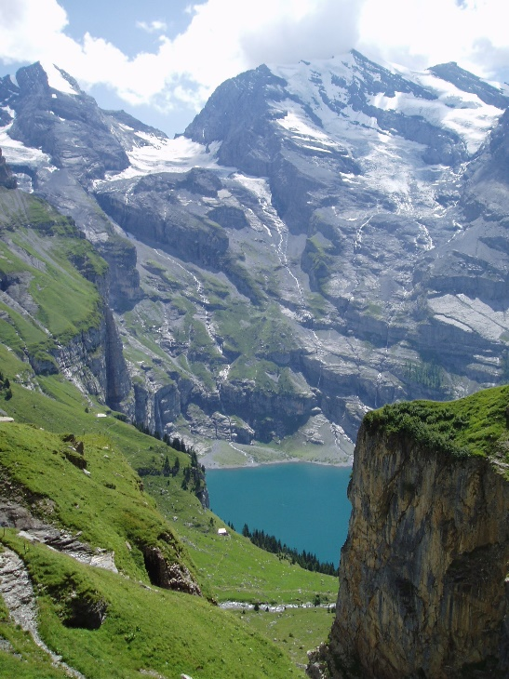

**Program og aktiviteter**

Det er en tur for alle, der har lyst til at opleve naturen og spejderfællesskabet. Vi har været i begge områder før og kender det så godt, at vi ikke har noget rejsebureau til at arrangere for os. Det gør turen lidt billigere, og også mere fleksibel, hvis vi må ændre pga. vejret. Mange af de indsatte billeder er fra Den Grønne Gruppes tur i 2009.

Det vil være muligt at deltage begge steder eller kun det ene sted.

**Kandersteg International Scout Center, Schweiz**

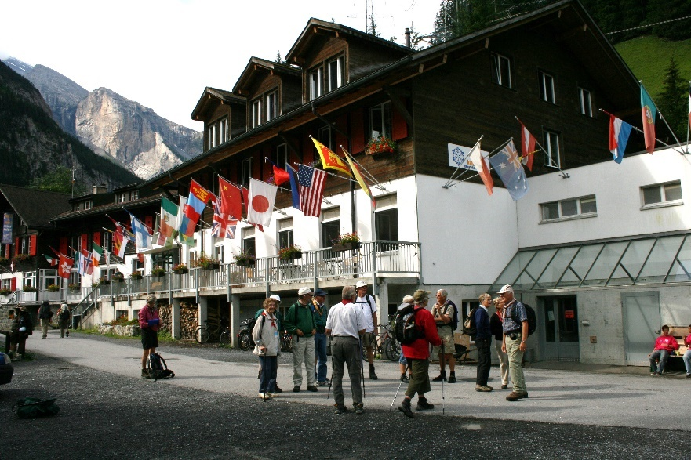

Vi flyver til Zürich i Schweiz og tager toget til Kandersteg, hvor det Internationale Spejdercenter ligger. Her har vi de høje smukke schweiziske alper til alle sider.

Oplysninger om Spejdercentret: se [www.kisc.ch](http://www.kisc.ch).

På KISC er det en stor oplevelse i sig selv at gå rundt på lejren og se og møde de mange udenlandske spejdere. Det er også en stor oplevelse at deltage i ugens store lejrbål med indslag fra alle de forskellige nationaliteter.

Men området omkring KISC indbyder også til fine vandreture, ligesom vi tager på udflugter i omegnen.

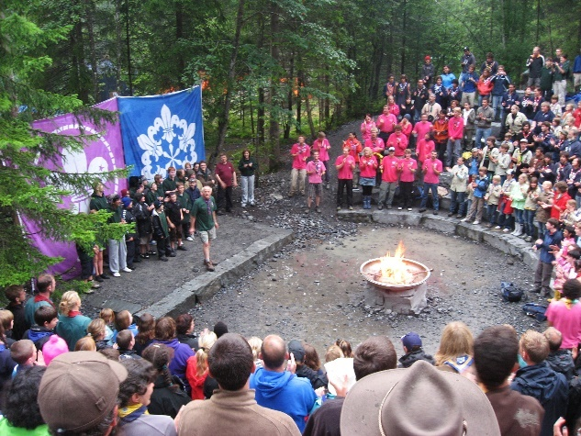

**Lejrens program** er en vifte af tilbud af vandreture i området samt mulighed for fælles udflugter: F.eks. sejlads på Thunersee og besøg i en nærliggende større by, f.eks. Thun.

På vandreturene deler vi os i hold efter ønsket sværhedsgrad, så her kan alle deltage. Vi starter normalt med at tage en lift ca. 600 m op, så vi er i højden med det samme. Hvis man ønsker andre aktiviteter, har spejdercenteret mange andre tilbud – også til vores alder.

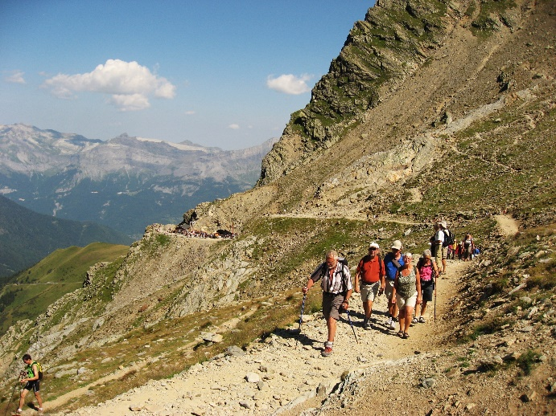**Chamonix, Frankrig**

Efter en uge tager vi toget syd på gennem den 15 km lange Lötschberg-tunnel til Rhône-dalen og videre med et par togskift til Chamonix. Det er et af Europas smukkeste vandreområder, hvor man fra alle steder kan se det imponerende sneklædte bjergmassiv Mont Blanc.

Vi har overnatning i selve Chamonix, der ligger i ca. 1400 meters højde, hvilket normalt giver en meget behagelig temperatur. Når vi skal opleve bjergene, tager vi en lift op i ca. 2000 meters højde, så vi med det samme er oppe i højden med god udsigt. Hver dag tager vi et nyt sted hen – der er mange forskellige lifter.

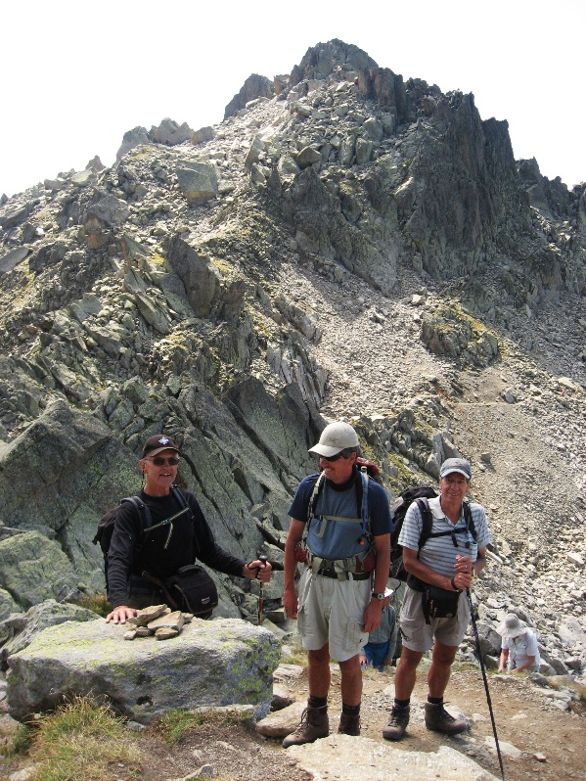Vi køber et 6 dages kort, der gælder til alle lifter i dalen. Det er billigst og giver størst frihed. Man kan tage op et sted og komme ned et andet. Chamonix-dalen er lang, men der er gode bus- og togforbindelser. Vi skal ikke betale for bus og tog, da det er indeholdt i turistskatten.

Når vi er oppe, deler vi os i grupper efter vandreevne/interesse: Meget let, mellem og lang tur. Så alle har mulighed for at deltage og få store naturoplevelser.

Senere på dagen samles vi til aftensmad i store eller mindre grupper og afslutter dagen med hyggelig sammenkomst, hvor vi kan fortælle om dagens oplevelser og planlægge næste dag – og sangbogen skal vi nok også få brug for.

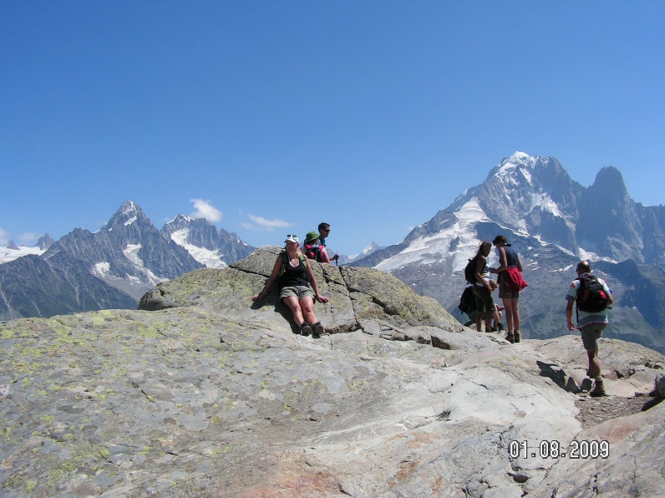

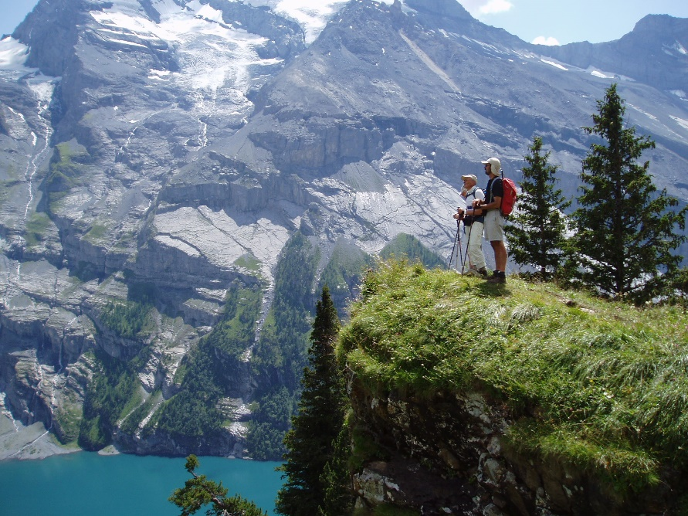

**Byen Chamonix Mont Blanc:** Det er en rigtig turistby, men med charme. Byen skal naturligvis opleves, hvad der bliver rig mulighed for de dage vi kommer lidt tidligt hjem fra vandretur. Stort set alle vandreture starter og slutter i Chamonix – eller transporten til liften går derigennem.

Hvis nogen ønsker en vandrefri dag, kan den også bruges på byen og dens seværdigheder.

Når ugen er omme, tager vi en bus til lufthavnen i Geneve.

**Overnatninger**

**Kandersteg International Scout Center**

På KISC har vi reserveret hele Kanderlodge. Se evt.:

<http://www.kisc.ch/stay-at-kisc/accommodation/the-kander-lodge/>

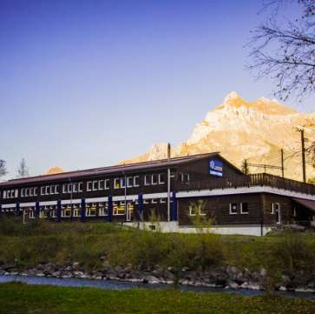

Her er plads til 44 personer. Der vil også være mulighed for at tage sit telt med og benytte det på en af teltpladserne på KISC.

**Kanderlodge:**

* 19 dobbeltværelser, hvor to værelser deler et badeværelse.
* 1 stort værelse med 6 sovepladser og eget badeværelse
* Fuldt udstyret køkken (velegnet til mindre grupper) og spiseplads
* Lounge-område
* Vaskerum i bygningen
* Konferencerum
* Gratis trådløs internetadgang

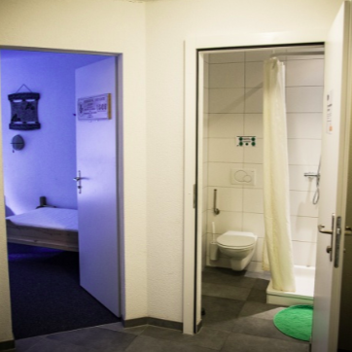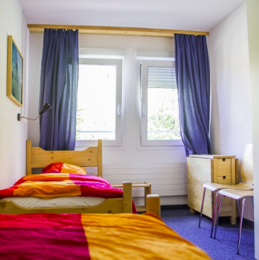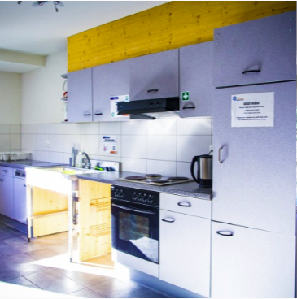

**Chamonix**

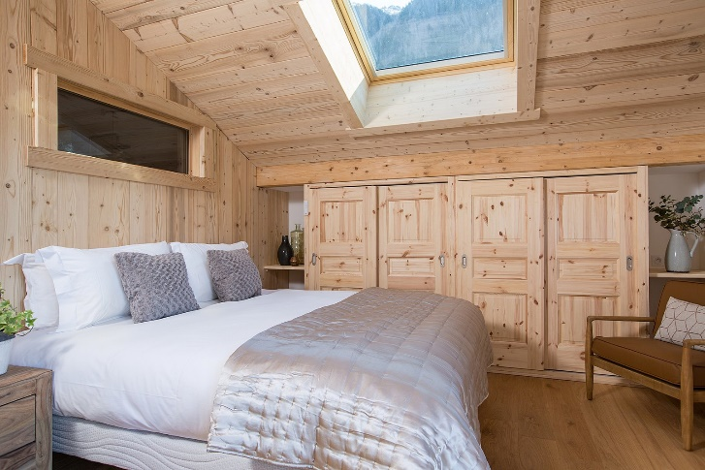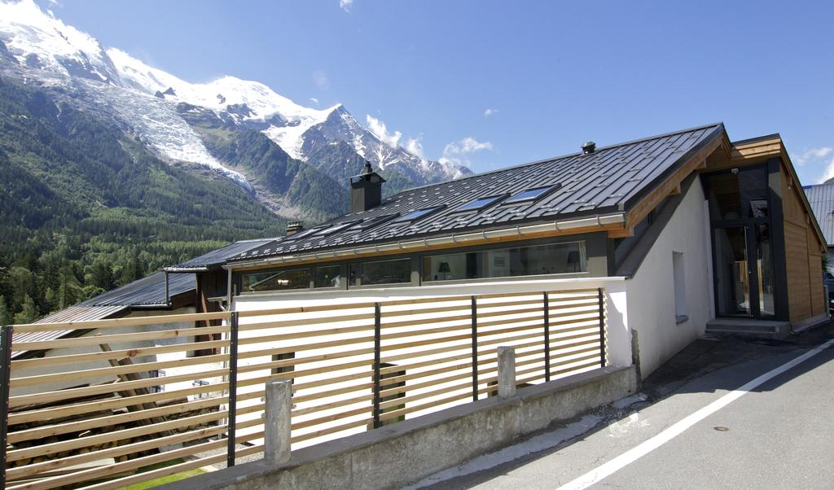I Chamonix har vi fundet nogle store flotte hytter (chalets) – hver med 4 til 8 dobbeltværelser med bad. De ligger mindre end en kilometer fra hinanden og også under en kilometer fra jernbanen, der går gennem byen. Så vil det blive let at tage toget til en af de bjergbaner, der kan føre os op i bjergene til de flotte vandreture. I den store hytte er der plads til os alle til sammenkomster om aftenen.

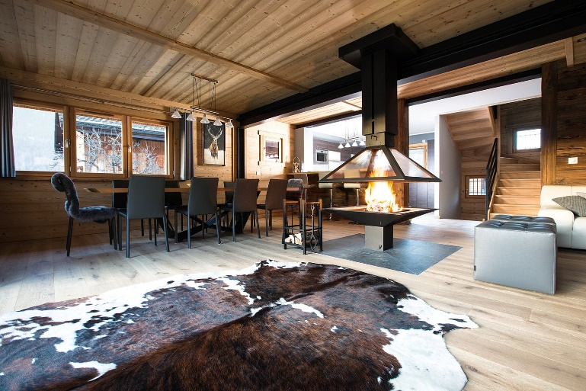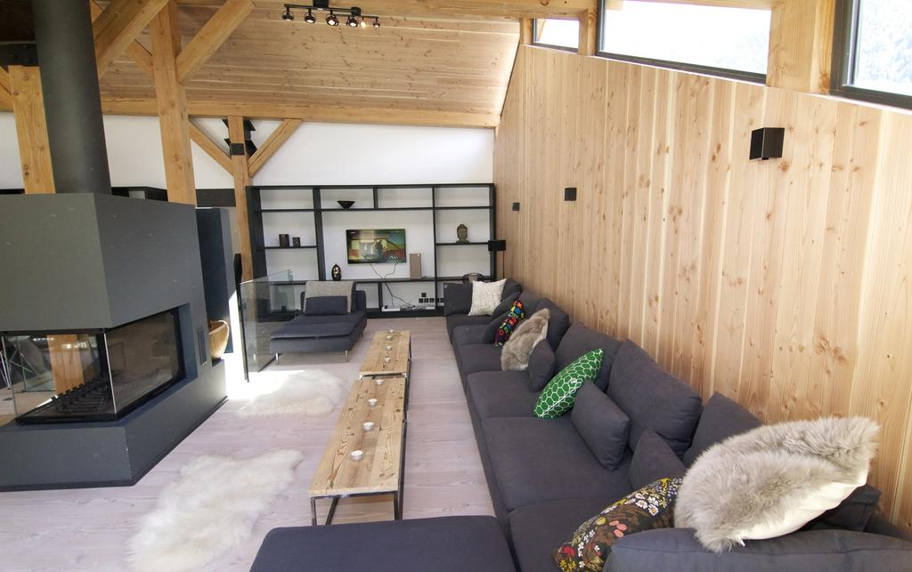

**Transport**

Ud fra de foreløbige tilmeldinger vil de fleste flyve. Vi vil derfor arrangere fælles transport fra både København og Billund.

Da det eventuelt er vanskeligt / dyrt at flyve hjem lørdag den 12. september, spørger vi i tilmeldingsblanketten, om I kan vente med at rejse hjem søndag den 13. september.

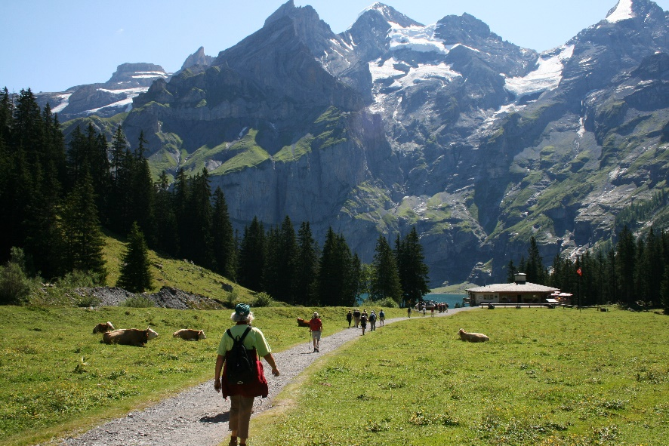Det bemærkes, at der er andre muligheder for at flyve, hvis man selv vil købe flybilletterne. Det kan f.eks. være fra København, Billund, Aalborg eller Hamborg. Det kan måske være ca. kr. 500 billigere tur/retur. Til gengæld binder man sig for billetten straks ved købet. Hvis tidspunkterne passer, kan man tilslutte sig de lokale fælles transporter.

I kan også vælge egen transport med bil eller tog, jf. i øvrigt tilmeldingsblanketten.

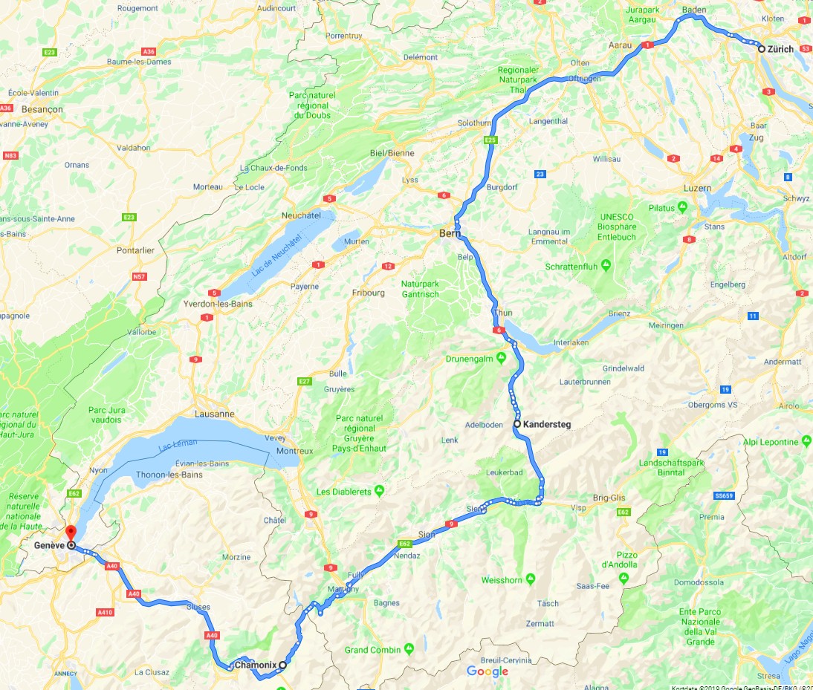

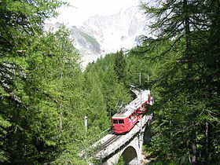For de to uger skal vi med:

* Fly fra København / Billund til Zürich
* Tog fra Zürich til Kandersteg
* Tog fra Kandersteg til Chamonix
* Bus fra Chamonix til Geneve
* 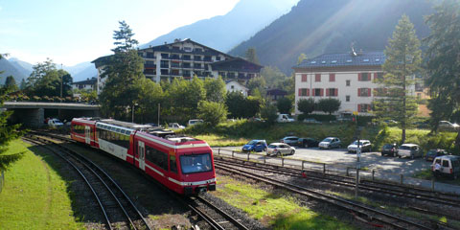Fly fra Geneve til København / Billund

**Priser**

Neden for har vi opstillet et budget for én person i delt dobbeltværelse og med fly og for begge uger.



Alle beløb er foreløbige.

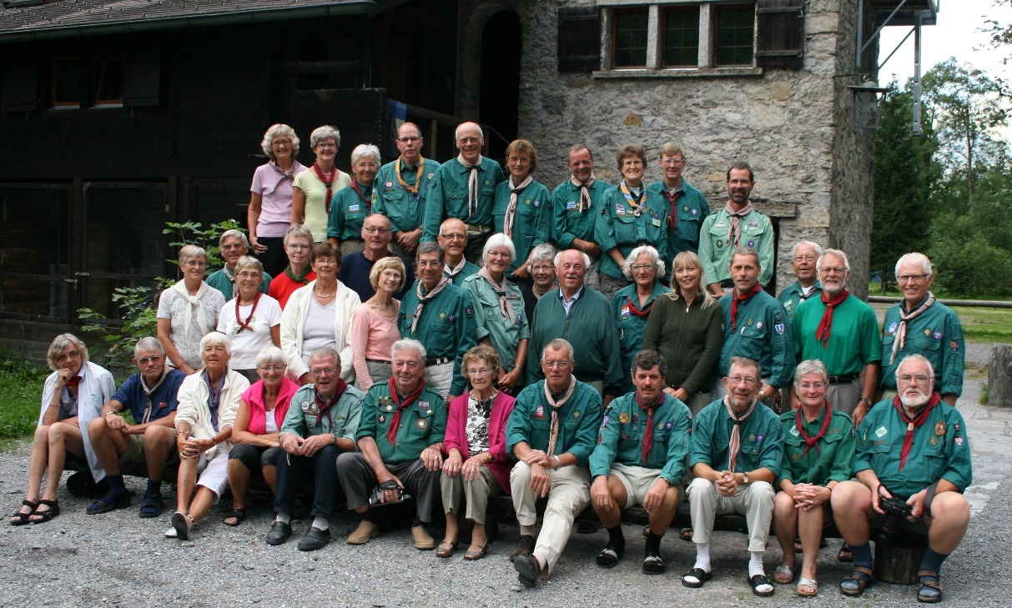

*Fra tur i 2009*

**ENDELIG TILMELDING**

Endelig tilmelding **den 15. oktober 2019** ved at fremsende **tilmeldingsblanket** og **depositum**.

Hvis I har blanketten som regneark, vil beløbene blive udregnet, når I udfylder. Herefter tilbagesender I blanketten, helst som en PDF-fil. Link til tilmeldingsblanket Excel.

Hvis I ikke har Excel-programmet på jeres PC eller ikke har blanketten som regneark, udfyldes blanketten (se sidste side eller i en eventuel e-mail) og sendes pr. mail eller alm. post til Jørgen, jf. nedenfor. Link til tilmeldingsblanket PDF.

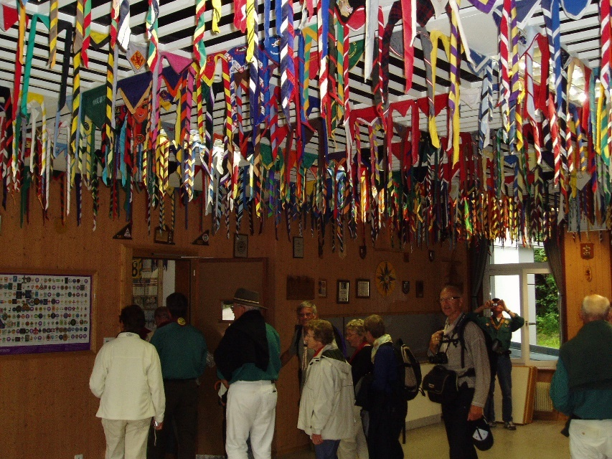**Depositum**

* **kr. 9.000,-** for begge uger og inklusive flyrejse
* **kr. 6.000,-** for begge uger, men uden flyrejse
* **kr. 3.000,-** for én uge uden transport

Beløbet bedes indbetalt på:

**Reg. Nr. 0111 Konto 0724 237 460**

Depositum vil blive tilbagebetalt ved eventuel afbestilling bortset fra de udgifter (overnatning, flyrejse o. lign.), vi ikke kan få refunderet.

**Først til mølle**

Vi har reserveret plads til alle forhåndstilmeldte, der tilmelder sig endeligt inden ovennævnte dato.

Øvrige, der tilmelder sig (eventuelt efter ovennævnte dato), vil blive tildelt plads efter ”først til mølle”. På Kanderlodge er der begrænset antal pladser, medens der i Chamonix nok altid kan findes flere overnatningsmuligheder.

De tilmeldte vil løbende blive holdt underrettet via mail.

**Med stor spejderhilsen fra rejsearrangørerne**

Keld Søllested ([soellested@stofanet.dk](mailto:soellested@stofanet.dk)) – M: 40 38 56 42

Jørgen Øllgaard [ollgaard@privat.dk](mailto:ollgaard@privat.dk) – M: 30 78 25 11

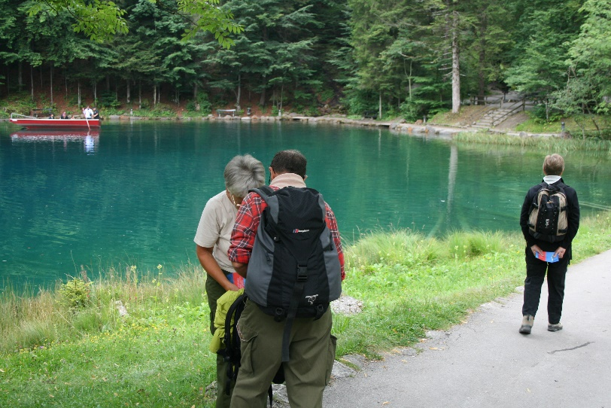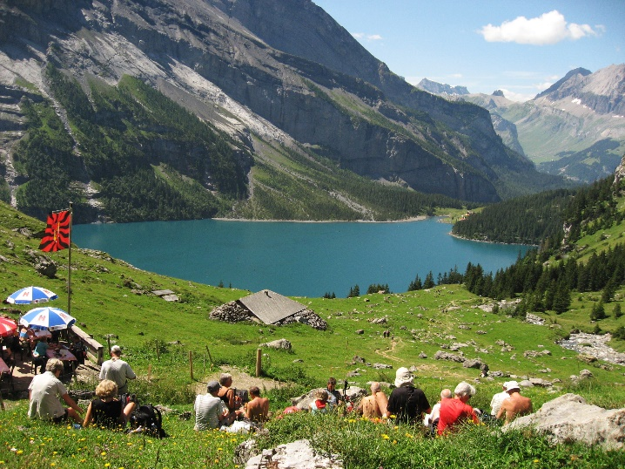 Ystadvej 42, 2850 Nærum





